**Gaminfinity SDK**

**Programming Guide**

V1.2.2.0

*for*

Android SDK v1.1.0.0

iOS SDK v1.1.1.0

文件修訂紀錄

|  |  |  |
| --- | --- | --- |
| 版號 | 日期 | 說明 |
| V1.0.0.0 | 2014-08-08 | 第一版 |
| V1.1.0.0 | 2014-08-14 | 增加iOS SDK以及相關說明 |
| V1.2.0.0 | 2014-08-20 | 增加網路傳輸資料加密， SDK API與使用方法沒有改變  修改測試URL，修改後URL為<http://60.199.161.41/sns/new_bind_uuid.php>  **注意：SDK與SDK Server皆需要更新到V1.1.0.0**  **SDK v1.1.0.0無法與SDK v1.0.0.0相容** |
| V1.2.1.0 | 2014-08-26 | 修改iOS SDK取得裝置識別碼的方式  增加iOS開發需要匯入的library  網路逾時(timeout為10秒) |
| V1.2.2.0 |  | 增加Error Code = -99 and -110 Internal Error |

**目錄**

1. 介紹 5

2. 說明 5

3. Gaminfinity SDK方法 7

3.1 getAccountId 7

4. Gaminfinity SDK時序圖 9

4.1直接試玩的時序圖 9

4.2 Facebook帳號登入的時序圖 10

4.3 測試 SDK的時序圖 10

5. Android使用範例 11

6. iOS使用範例 14

7. 相關檔案下載網址 17

7.1 Gaminfinity SDK for Android 17

7.2 Gaminfinity SDK Demo for Android 17

7.3 Gaminfinity SDK for iOS 17

7.4 Gaminfinity SDK Demo for iOS 17

7.5 Facebook Login範例 for Android 17

7.6 Facebook SDK for Android下載網址 17

7.7 Facebook SDK for iOS下載網址 18

8. 各環境的設定值 19

8.1 單機環境 19

8.2 測試環境 19

8.3 Live環境 19

9. 附錄 20

9.1 錯誤代碼定義 20

9.2 Facebook Login範例 21

9.3 問題排除 29

9.4 登入頁面實作參考 30

# 介紹

本文件說明Gaminfinity SDK，如何提供遊戲取得裝置的唯一識別碼的呼叫方法，以作為遊戲立即試玩的帳號，Gaminfinity SDK並提供Facebook帳號綁定裝置的呼叫方法，以實現玩家使用Facebook帳號登入後，與裝置綁定的需求。

# 說明

Gaminfinity SDK提供取得登入遊戲的帳號識別碼的服務

Gaminfinity SDK所提供的API數量：1個。

Game開發商需要準備的工作

1. 使用Gaminfinity SDK所提供的API，使用時機與使用方法請參考後續章節。
2. 整合Facebook SDK。
3. 按照FB帳號登入規格實作相關程式碼。只要依照Facebook SDK規範，預設功能即能達到需求：(a)當玩家沒有安裝Facebook App時，登入Facebook，則使用Facebook網頁登入介面；(b)當玩家有安裝Facebook App時，登入Facebook，則使用Facebook App登入介面。

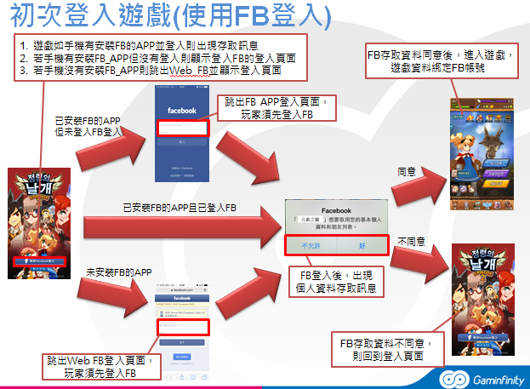

Facebook Login 功能，請參考Facebook官方網站說明https://developers.facebook.com/docs/facebook-login/v2.0

# Gaminfinity SDK方法

適用於Android和iOS。

提醒：本章節在語法上使用pseudo方式說明，針對 Android與iOS會有獨立章節的使用說明

## 3.1 getAccountId

**目的**

向Gaminfinity SDK提出請求，取得玩家的登入識別碼。

**輸入參數**

String accessToken //該玩家登入Facebook後， 有效的access token

String url //聯繫Gaminfinity Server的URL

其中

accessToken 可以為NULL或有效的Facebook access token字串

url 可以為NULL或各環境的Gaminfinity Server URL

**使用時機**

當玩家選擇【立即試玩】或【Facebook帳號登入】時呼叫本方法。

下表為帶入不同的參數，會得到不同的結果

|  |  |  |  |  |
| --- | --- | --- | --- | --- |
| # | 使用時機 | accessToken | url | 說明 |
| 1 | 立即試玩 | NULL | NULL | 本機端測試模式，取得的AccountID = A123456789 |
| 2 | 有效的URL | 取得玩家登入識別碼 |
| 3 | 使用Facebook  帳號登入 | access token | NULL | 本機端，取得的AccountID = A123456789 |
| 4 | access token | 有效的URL | 取得玩家登入識別碼 |

註：當使用本機端測試模式時，在debug log會看到 "stand-alone mode is ON"，否則會看到"stand-alone mode is OFF"

使用本API時，需要實作接收結果的method

規格為 void onGetAccountId(int result, String accountId)

**輸出參數**

int result

當result = 1  時，代表綁定成功。

當result = -n 時，代表有錯誤發生。錯誤代碼定義請見【附錄錯誤代碼章節】

String accountId //登入遊戲所使用的玩家識別碼

# Gaminfinity SDK時序圖

以下為時序圖各階段的說明

* Game Client：使用Gaminfinity SDK的遊戲客戶端程式
* Facebook SDK：由 Facebook提供的SDK
* Gaminfinity SDK：由樂無極提供的SDK
* Gaminfinity Server：由樂無極提供的Web Service
* Facebook：泛指Facebook所屬的網站

## 4.1直接試玩的時序圖

當玩家按下【直接試玩】的按鈕

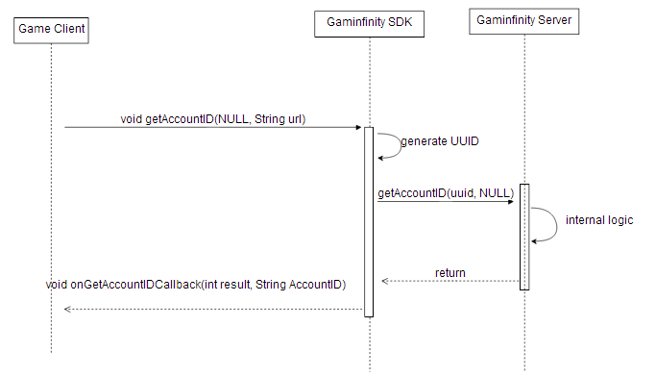

時序圖1

## 4.2 Facebook帳號登入的時序圖

當玩家按下【Facebook帳號登入】的按鈕

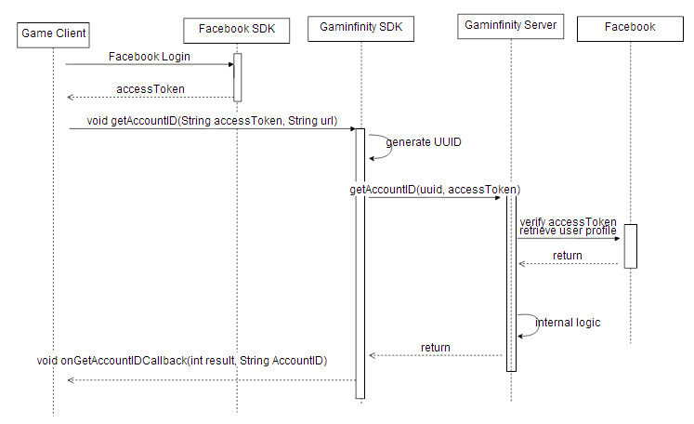

時序圖2

## 4.3 測試 SDK的時序圖

單機測試用

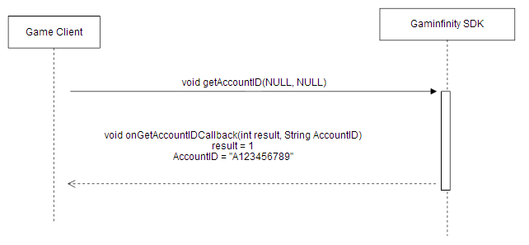  
時序圖3

# Android使用範例

本範例使用的開發工具，SDK資訊如下

* 開發工具：Android SDK ADT: adt-bundle-windows-x86-20140624
* SDK
  + Facebook SDK for Android: v3.15.0
  + Gaminfinity SDK for Android

匯入Gaminfinity SDK到遊戲專案

Gaminfinity SDK名稱：GaminfinitySDK.jar

匯入Facebook SDK到遊戲專案

請參考附錄Android Facebook Login範例。

在呼叫Gaminfinity SDK提供的API之前，需實作下列事項

1. 使用Gaminfinity SDK的package
2. 繼承Gaminfinity SDK所定義的介面
3. 宣告
4. 建立instance。這裡必須傳入Activity的實體。除了將帳號回傳的用途之外，也需使用該 Activity來取得Android裝置的唯一識別碼。
5. 實作Gaminfinity SDK所定義介面

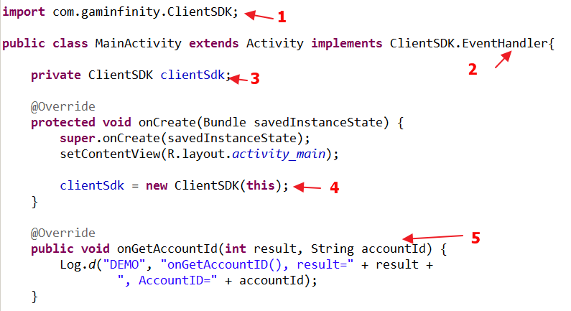

圖5-1

完成後，就可以開始呼叫Gaminfinity SDK提供的API

(1) 當玩家選擇【立即試玩】

clientSdk.getAccountId(null, "http://GaminfinityServerURL");

注意：

accessToken參數需傳入null

url參數請參考【各環境的設定值】章節

(2) 當玩家選擇【Facebook帳號登入】

clientSdk.getAccountId("Facebook accessToken", "http:// GaminfinityServerURL");

注意：

accessToken參數需傳入有效的Facebook Access Token

url參數請參考【各環境的設定值】章節

# iOS使用範例

本範例使用的開發工具，SDK資訊如下

* 開發工具：XCode 5.1.1
* SDK
  + Facebook SDK for iOS: v3.17.0
  + Gaminfinity SDK for iOS

匯入Gaminfinity SDK到遊戲專案

Gaminfinity SDK名稱：libGaminfinitySDK.a以及GaminfinitySDK.h

匯入AdSupport.framework 到遊戲專案

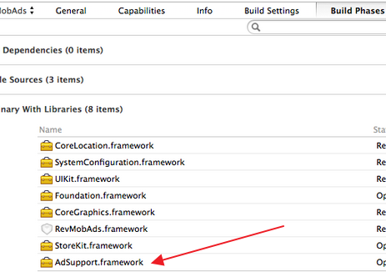

在呼叫Gaminfinity SDK提供的API之前，需實作下列事項

1. 使用Gaminfinity SDK include file

#import "GaminfinitySDK/GaminfinitySDK.h"

1. 繼承Gaminfinity SDK所定義的介面

@interface ViewController : UIViewController **<EventHandler>**

1. 宣告

GaminfinitySDK* gaminfinitySdk;

1. 建立instance

gaminfinitySdk = [[GaminfinitySDK alloc]init];

gaminfinitySdk.delegate = self;

1. 實作Gaminfinity SDK所定義介面

- (void) onGetAccountId:(int)result AccountId:(NSString *)accountId{

…

}

完成後，就可以開始呼叫Gaminfinity SDK提供的API

(1) 當玩家選擇【立即試玩】

[gaminfinitySdk getAccountId:nil ServerUrl: @"http://GaminfinityServerURL"];

注意：

accessToken參數需傳入nil

ServerUrl參數請參考【各環境的設定值】章節

(2) 當玩家選擇【Facebook帳號登入】

[gaminfinitySdk getAccountId:fbAccessToken ServerUrl: @"http:// GaminfinityServerURL"];

注意：

accessToken參數需傳入有效的Facebook Access Token

serverUrl參數請參考【各環境的設定值】章節

# 相關檔案下載網址

## 7.1 Gaminfinity SDK for Android

<https://github.com/stevechen0923/GaminfinitySDK/tree/master/Android/>

## 7.2 Gaminfinity SDK Demo for Android

https://github.com/stevechen0923/GaminfinitySdkDemo/tree/master/Android

## 7.3 Gaminfinity SDK for iOS

<https://github.com/stevechen0923/GaminfinitySDK/tree/master/iOS>

## 7.4 Gaminfinity SDK Demo for iOS

https://github.com/stevechen0923/GaminfinitySdkDemo/tree/master/iOS

## 7.5 Facebook Login範例 for Android

<https://github.com/stevechen0923/FacebookLoginTest/>

## 7.6 Facebook SDK for Android下載網址

<https://developers.facebook.com/docs/android>

## 7.7 Facebook SDK for iOS下載網址

<https://developers.facebook.com/docs/ios>

# 各環境的設定值

## 單機環境

無需與Gaminfinity Server聯繫，主要目的是方便遊戲開發，避免因為Gaminfinity Server因素，影響到遊戲登入。

注意：請勿使用此環境設定，與遊戲App正式上架。

Gaminfinity Server URL = NULL

## 8.2 測試環境

與Gaminfinity Server測試環境聯繫，需要有Internet。主要目的是讓開發更接近於實際環境。

注意：請勿使用此環境設定，與遊戲App正式上架。

Gaminfinity Server URL = http://60.199.161.41/sns/new_bind_uuid.php

## 8.3 Live環境

與Gaminfinity Server Live環境聯繫。

注意：遊戲App正式上架，需使用本環境設定。

Gaminfinity Server URL = <http://OOO>(尚未建置完成)

# 附錄

## 9.1 錯誤代碼定義

1 成功

以下從Gaminfinity Server所捕捉到的錯誤

-1 參數錯誤

-2 Facebook Access Token無效

-3 Facebook帳號綁定錯誤

-99 Internal Error

以下從Gaminfinity SDK所捕捉到的錯誤

-100 一般內部錯誤(包含網路連結錯誤)

-101 網路逾時(timeout為10秒)

-102 網路傳輸強制被中斷

-103 網路傳遞的資料格式錯誤

-104 資料加密發生錯誤

-110 Internal Error

## 9.2 Facebook Login範例

實作項目：

1. Custom Facebook Login Button
2. 取得Facebook access token
3. Custom Facebook Logout Button

實作說明：

實作平台為Android，使用Facebook SDK，版本為3.15.0。詳細內容以及原理，請參考Facebook官方網站文件。

請先申請Facebook App ID，並產生適當的Key hashes。

專案檔案架構

FacebookLoginTest為本範例專案。FacebookSDK為Facebook SDK官方的專案檔案。

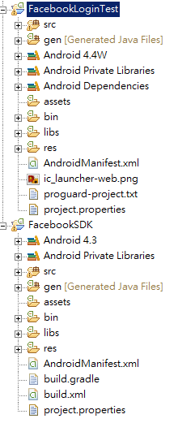

本範例只需要專注於FacebookLoginTest專案裡面的檔案，FacebookSDK則無需做任何修改。

在FacebookLoginTest專案裡面需加入FacebookSDK到專案的Library裡面。

**(1)在\res\values\strings.xml檔案裡面，加入您申請的facebook app id**

<string name="app_id">716592228435883</string>

**(2)在AndroidManifest.xml檔案裡面，加入Internet存取權限，以及給facebbok使用的meta-data，以及Activity**

<uses-permission android:name="android.permission.INTERNET"/>

<meta-data android:name="com.facebook.sdk.ApplicationId" android:value="@string/app_id" />

<activity android:name="com.facebook.LoginActivity"/>

**(3)在\res\layout\activity_main.xml檔案裏面，加入２個Button**

<Button

android:id="@+id/buttonLogin"

android:layout_width="match_parent"

android:layout_height="wrap_content"

android:onClick="onLoginButtonClick"

android:text="login" />

<Button

android:id="@+id/buttonLogout"

android:layout_width="match_parent"

android:layout_height="wrap_content"

android:layout_alignParentLeft="true"

android:layout_below="@+id/buttonLogin"

android:onClick="onLogoutButtonClick"

android:text="logout" />

**(4)在MainActivity.java裡面加入程式碼**

**package** com.example.facebooklogintest;

**import** android.app.Activity;

**import** android.content.Intent;

**import** android.os.Bundle;

**import** android.view.Menu;

**import** android.view.MenuItem;

**import** android.view.View;

**import** android.widget.Toast;

**import** com.facebook.*;

**public** **class** MainActivity **extends** Activity {

**private** Session.StatusCallback statusCallback = **new** SessionStatusCallback();

**private** **class** SessionStatusCallback **implements** Session.StatusCallback {

@Override

**public** **void** call(Session session, SessionState state, Exception exception) {

**if** (session.isOpened()) {

Toast.*makeText*(MainActivity.**this**, "AccessToken=" + session.getAccessToken(), Toast.*LENGTH_SHORT*).show();

}

}

}

@Override

**public** **void** onStart() {

**super**.onStart();

Session.*getActiveSession*().addCallback(statusCallback);

}

@Override

**public** **void** onStop() {

**super**.onStop();

Session.*getActiveSession*().removeCallback(statusCallback);

}

@Override

**public** **void** onActivityResult(**int** requestCode, **int** resultCode, Intent data) {

**super**.onActivityResult(requestCode, resultCode, data);

Session.*getActiveSession*().onActivityResult(**this**, requestCode, resultCode, data);

}

@Override

**protected** **void** onSaveInstanceState(Bundle outState) {

**super**.onSaveInstanceState(outState);

Session session = Session.*getActiveSession*();

Session.*saveSession*(session, outState);

}

**public** **void** onLoginButtonClick(View v){

Session session = Session.*getActiveSession*();

**if** (!session.isOpened() && !session.isClosed()) {

session.openForRead(**new** Session.OpenRequest(**this**).setCallback(statusCallback));

} **else** {

Session.*openActiveSession*(**this**, **true**, statusCallback);

}

}

**public** **void** onLogoutButtonClick(View v){

Session session = Session.*getActiveSession*();

**if** (!session.isClosed()) {

session.closeAndClearTokenInformation();

}

}

@Override

**protected** **void** onCreate(Bundle savedInstanceState) {

**super**.onCreate(savedInstanceState);

setContentView(R.layout.*activity_main*);

Settings.*addLoggingBehavior*(LoggingBehavior.*INCLUDE_ACCESS_TOKENS*);

Session session = Session.*getActiveSession*();

**if** (session == **null**) {

**if** (savedInstanceState != **null**) {

session = Session.*restoreSession*(**this**, **null**, statusCallback, savedInstanceState);

}

**if** (session == **null**) {

session = **new** Session(**this**);

}

Session.*setActiveSession*(session);

**if** (session.getState().equals(SessionState.*CREATED_TOKEN_LOADED*)) {

session.openForRead(**new** Session.OpenRequest(**this**).setCallback(statusCallback));

}

}

}

}

**(5)編譯完成後執行**

FacebookLoginTest程式畫面

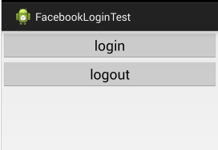

按下login button後

會出現loading畫面，此loading畫面由Facebook SDK自行顯示

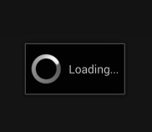

如果玩家沒有安裝Facebook App，則會顯示Facebook登入網頁

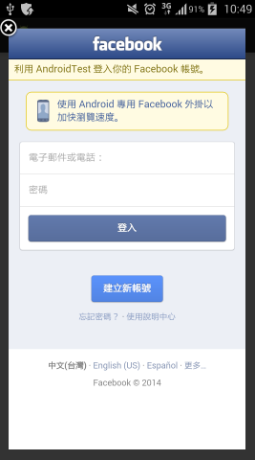

在Facebook網頁登入畫面中，點選下圖紅色框部分，會自動轉到Google商店，讓玩家下載Facebook App

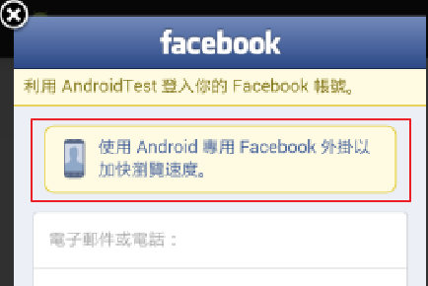

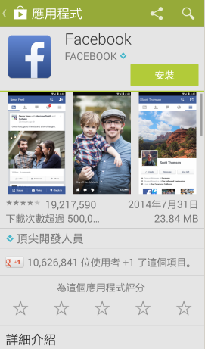

如果玩家安裝Facebook App後，執行FacebookLoginTest的login功能，就會顯示Facebook App的登入畫面。

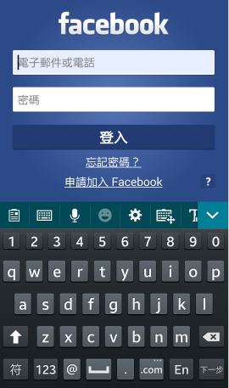

執行登入後，可以看到access token，顯示在螢幕上約１-２秒。

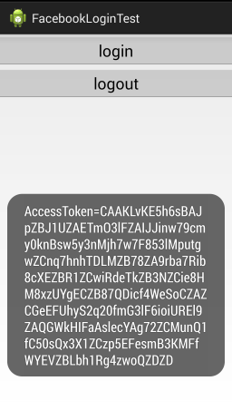

## 9.3 問題排除

1. 當無法連結到Gaminfinity Server情況發生，但需要Gaminfinity SDK持續回覆玩家識別碼，

此時可以在呼叫getAccountId()時，傳入NULL的url，此時Gaminfinity SDK就不會嘗試連結到Gaminfinity Server，並回覆一個測試用的玩家識別碼，該數值為A123456789。

2. Facebook一直無法登入

這部分並非本SDK的範圍，但還是將問題排除方式記錄在這裡，主要是因為常遇到這樣的問題。

問題描述：按照程式碼實作完成後，嘗試登入Facebook，一直無法成功登入。其中常遇到的問題是在Facebook App設定中，沒有將您的App所產生的Key Hashes填入所導致。

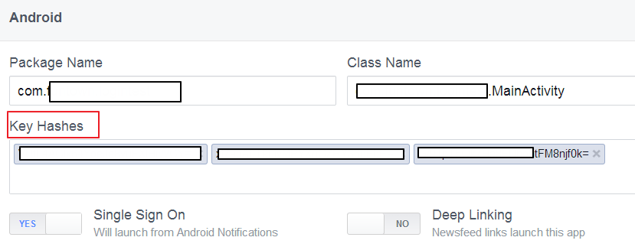

## 9.4 登入頁面實作參考

(1) 無論Facebook帳號登入或尚未登入，都會顯示【立即試玩】

本方法不用在UI的登入介面上不用做任何處理，只要將【Facebook帳號登入】Button和【立即試玩】Button同時顯示即可。

在Android 的 GaminfinitySdkDemo專案裡面，將本路徑\GaminfinitySdkDemo\src\com\gaminfinity\example \MainActivity.java 檔案中內容

修改如下即可看到效果。(iOS GaminfinitySDKDemo專案沒有提供這項程式碼)

private static final Boolean OPTION_HIDE_INSTANT_LOGIN_BUTTON_WHEN_FB_LOGIN = **false**;

下圖為當FB帳號登入成功後，玩家還是可以使用【立即試玩】，取得到另外一組帳號

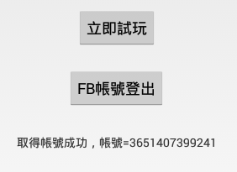

(2) Facebook帳號登入成功後，尚未登出Facebook之前，不顯示【立即試玩】Button

在GaminfinitySdkDemo專案裡面，將本路徑\GaminfinitySdkDemo\src\com\gaminfinity\example \MainActivity.java 檔案中內容

修改如下即可看到效果。

private static final Boolean OPTION_HIDE_INSTANT_LOGIN_BUTTON_WHEN_FB_LOGIN = **true**;

Facebook帳號登入後，隱藏【立即試玩】Button

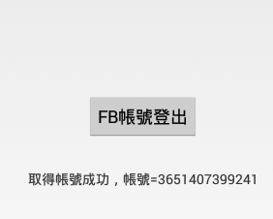

Facebook帳號登出後，顯示【立即試玩】Button

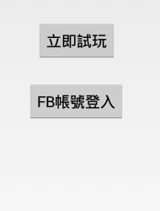

(3) 當GaminfinitySDK將AccoutId回傳給呼叫的主程式時，主程式將資料顯示在UI上，會出現UI threading的錯誤，可以使用下列方式排除。

**Android 可以利用runOnUiThread來解決**

@Override

public void onGetAccountId(final int result, final String accountId) {

…

this.runOnUiThread(new Runnable() {

public void run() {

TextView tv = (TextView)findViewById(R.id.textView1);

tv.setText("onGetAccountID(), result=" + result + ", AccountID=" + accountID);

}

});

}

**iOS可以利用performSelectorOnMainThread來解決**

- (void) onGetAccountId:(int)result AccountId:(NSString*)accountId

{

…

[self performSelectorOnMainThread:@selector(updateUI:)

withObject: [NSString stringWithFormat: @”result=%d, accountId=%@", result, accountId]

waitUntilDone:YES];

}

- (void) updateUI: (NSString*) msg{

_label.text = msg; //顯示在_label上面

}